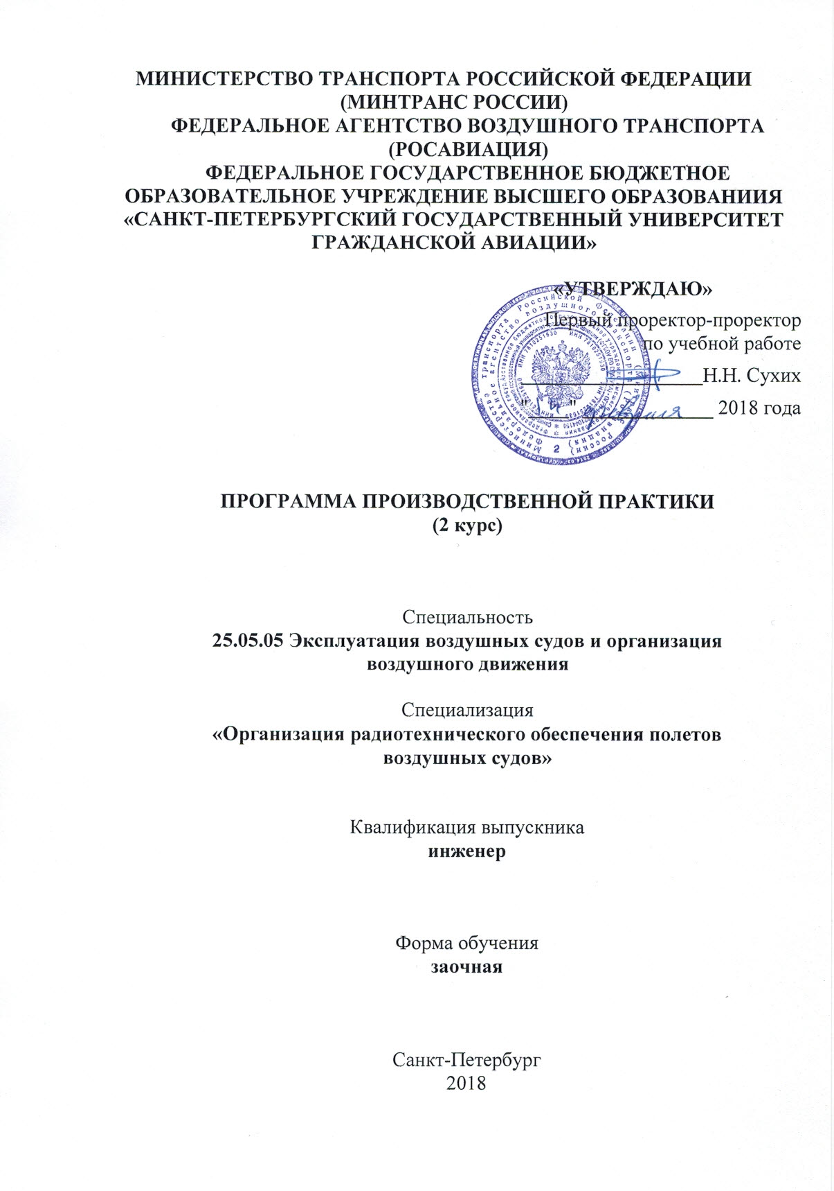
- Цели производственной практики
Целью производственной практики является формирование первичных профессиональных умений и опыта эксплуатационно-технологической деятельности.

- Задачи производственной практики
Задачами производственной практики являются:
- изучение инженерно-технической структуры подразделений, обеспечивающих техническую эксплуатацию средств РТОП и АС;
- изучение объектов ЕС ОрВД и требований к их размещению, назначения объектов, их состава, а также технических характеристик специальных средств, входящих в состав объектов;
- приобретение первичных навыков выполнения операций в технологических процессах технической эксплуатации и процессах технического обслуживания средств радиотехнического обеспечения полетов и авиационной электросвязи.

3. Формы и способы проведения производственной практики
Первая производственная практика проводится дискретно: после завершения теоретической части 2 курса (затем - 3-го, 4-го и 5-го курсов)
Способы проведения производственной практики: стационарный или выездной.
Способ проведения производственной практики для студентов, работающих по специальности, выездной и дискретный (в процессе исполнения своих обязанностей) в профильных организациях или подразделениях ФГУП «Государственная корпорация по организации воздушного движения в Российской Федерации» под руководством непосредственного начальника.
Студенты, не работающие по специальности, проходят производственную практику стационарно и непрерывно (путем выделения в графике их учебного процесса непрерывного учебного времени) либо совместно со студентами очной формы обучения, либо в профильных организациях или подразделениях ФГУП «Государственная корпорация по организации воздушного движения в Российской Федерации», куда они направляются руководителем практики от Университета.

4. Перечень планируемых результатов

Производственная практика направлена на формирование компетенций, соответствующих профессиональным умениям и навыкам эксплуатационно-технологической деятельности:

Перечень и код  компетенций | Перечень планируемых результатов обучения на производственной практике
Умение критически оценивать свои достоинства и недостатки, наметить пути и выбрать средства развития достоинств и устранения недостатков (ОК-13) | Знать:  - требования, предъявляемые к инженерно-техническому персоналу службы эксплуатации радиотехнического оборудования и связи.  Уметь:  - качественно выполнять работы в процессе технической эксплуатации средств радиотехнического обеспечения полетов и авиационной электросвязи;  - оценивать качество их выполнения и порядок устранения выявленных ошибок и недостатков по качеству работ.  Владеть:  - методами оценки качества выполнения работ в процессе технической эксплуатации средств радиотехнического обеспечения полетов и авиационной электросвязи и устранения выявленных ошибок и недостатков по качеству работ.
Способность понимать место и роль области профессиональной деятельности выпускника в общественном развитии, взаимосвязи с другими социальными институтами (ОК-24) | Знать:  - полномочия в соответствии с должностной инструкцией по взаимодействию с подразделениями и организациями в процессе технической эксплуатации средств радиотехнического обеспечения полетов и авиационной электросвязи.  Уметь:  - в соответствии с должностной инструкцией правильно организовывать взаимодействие с подразделениями и организациями в процессе технической эксплуатации средств радиотехнического обеспечения полетов и авиационной электросвязи.  Владеть:  - навыками общения при взаимодействии с подразделениями и организациями в процессе технической эксплуатации средств радиотехнического обеспечения полетов и авиационной электросвязи.
Способность и готовность использовать на практике базовые знания и методы математических и естественных наук (ОК-40) | Знать:  - основные понятия, термины и определения технической эксплуатации средств РТОП и АЭС.  Уметь:  - формулировать назначение средств радиотехнического обеспечения полетов и авиационной электросвязи и требования, предъявляемые к ним;  - делать выводы о соответствии средств радиотехнического обеспечения полетов и авиационной электросвязи требованиям нормативных документов.  Владеть:  - методами измерения и оценки спектрально-временных характеристик сигналов средств радиотехнического обеспечения полетов и авиационной электросвязи.
Владение английским языком как средством делового общения на уровне не ниже разговорного (ОК-44) | Знать:  - порядок работы с технической документацией средств радиотехнического обеспечения полетов и авиационной электросвязи (в том числе знание понятий, определений и терминов и документов на английском языке).  Уметь:  - анализировать техническую документацию средств радиотехнического обеспечения полетов и авиационной электросвязи (в том числе понятий, определений и терминов и текстов на английском языке).  Владеть:  - приемами изучения средств радиотехнического обеспечения полетов и авиационной электросвязи по технической документации (в том числе текстов на английском зыке).
Способность осознавать, критически оценивать и анализировать вклад своей предметной области в решении экологических проблем и проблем безопасности (ОК-46) | Знать:  -основные положения должностной инструкции инженера по радиолокации, навигации и связи (в том числе в области решении экологических проблем и проблем безопасности).  Уметь:  - анализировать основные направления деятельности инженера в соответствии с его должностными обязанностями (в том числе в области решении экологических проблем и проблем безопасности).  Владеть:  - методами оценки уровня возникающих рисков в области экологических проблем и проблем безопасности при технической эксплуатации средств радиотехнического обеспечения полетов и авиационной электросвязи.
Способность и готовность осуществлять проверку работоспособности эксплуатируемого оборудования (ПК-60) | Знать:  - методы контроля работоспособности средств радиотехнического обеспечения полетов и авиационной электросвязи.  Уметь:  - применять методы контроля работоспособности и поиска неисправностей (дефектов) средств радиотехнического обеспечения полетов и авиационной электросвязи.  Владеть:  - приемами и методами контроля технического состояния аппаратуры в объеме, пригодном для настройки, обслуживания и эксплуатации средств радиотехнического обеспечения полетов и авиационной электросвязи, построенных с использованием микропроцессорных и программируемых устройств.
Наличие навыков технического обслуживания наземных средств радиотехнического обеспечения полетов воздушных судов и авиационной электросвязи  (ПСК-4.10) | Знать:  - инженерно-техническую структуру службы эксплуатации радиотехнического оборудования и связи, назначения объектов радиотехнического обеспечения полетов и авиационной электросвязи и требований к их размещению;  - требования техники безопасности при работе на средствах радиотехнического обеспечения полетов и авиационной электросвязи;  - требования к размещению объектов радиотехнического обеспечения полетов и авиационной электросвязи на аэродроме;  - назначение и основные характеристики средств радиотехнического обеспечения полетов и авиационной электросвязи.  Уметь:  - определять спектрально-временные характеристики сигналов средств радиотехнического обеспечения полетов и авиационной электросвязи при выполнении профессиональных задач.  Владеть:  - методами определения спектрально-временные характеристик сигналов средств радиотехнического обеспечения полетов и авиационной электросвязи при выполнении профессиональных задач.

5. Место производственной практики в структуре ОПОП ВО

Производственная практика базируется на результатах обучения, полученных обучающимися при изучении следующих дисциплин: «Авиационная безопасность», «Электросветотехническое оборудование аэродромов», «Математика», «Физика», «Иностранный язык (Английский язык)», «Экология», «Радиотехническое оборудование аэродромов» и учебная практика.
Производственная практика является обеспечивающей для дисциплин: «Безопасность жизнедеятельности», «Авиационный английский язык», «Управление персоналом».
Производственная практика проводится после завершения теоретической части 2 курса.

6. Объем производственной практики
Общая трудоемкость производственной практики составляет 6 зачетных единиц, продолжительность - 4 недели.
Промежуточная аттестация по практике проводится в форме зачета с оценкой.

7. Содержание производственной практики

Разделы (этапы) практики | Содержание разделов (этапов) практики
Этап 1. Подготовительный этап (проводится на консультации во время сессии 2 курса) | 1. Формулирование целей, задач и места проведения производственной практики.  2. Определение этапов производственной практики.
 | 3. Уточнение задания на практику
Этап 2. Основной этап | Изучение организационно-штатной и инженерно-технической структуры службы ЭРТОС
 | Изучение техники безопасности на объектах службы ЭРТОС
 | Изучение техники безопасности на рабочих местах объекта службы ЭРТОС
 | Ознакомление с должностными обязанностями техника, инженера по радиолокации, радионавигации и связи на объекте службы ЭРТОС
 | Изучение назначения объекта, требований к его размещению и особенностей его размещения на аэродроме
 | Изучение состава радиотехнического оборудования, установленного на объекте службы ЭРТОС, назначения и основных технических характеристик средств радиотехнического обеспечения полетов и авиационной электросвязи.
 | Анализ спектрально-временных представлений сигналов, формируемых и/или принимаемых выбранным радиотехническим средством, а также сигналов, подводимых к контрольным выходам этого средства.
 | Участие в измерении параметров радиоэлектронных систем обеспечения полетов и авиационной электросвязи и их отдельных блоков
 | Изучение технической и эксплуатационной документации на средства радиотехнического обеспечения полетов и авиационной электросвязи (в том числе на английской языке)
 | Участие в технической эксплуатации средств радиотехнического обеспечения полетов и авиационной электросвязи
 | Участие в техническом обслуживании, профилактическом и текущем ремонте средств радиотехнического обеспечения полетов и авиационной электросвязи
Этап 3. Заключительный этап | Оформление отчета по практике.

8. Формы отчетности

Формами отчетности являются:
1. Дневник практики;
2. Письменный отчет о результатах прохождения практики.
Аттестация по итогам производственной практики проводится во время сессии 3 курса.
Дневник практики обучающегося содержит основные сведения о практике (вид, тип, форма, место проведения, сроки проведения, руководители практики), график прохождения практики, содержание и объем проделанной работы, отзыв руководителя практики от организации.
Отчет должен содержать следующие сведения:
- Организационно-штатная структура службы ЭРТОС;
- Инженерно-техническая структура службы ЭРТОС и назначение ее элементов;
- Состав объектов РТОП и АЭС и их размещение относительно ВПП.
- Назначение выбранного объекта, состав и назначение используемой аппаратуры и оборудования;
- Состав и основные технические характеристики выбранных средств РТОП и АЭС;
- Спектрально-временные представления сигналов, формируемых и/или принимаемых выбранными средствами РТОП и АЭС, а также сигналов, подводимых к контрольным выходам этих средств.
Отчет оформить в соответствии с требованиями ГОСТ.

9 Фонд оценочных средств для проведения промежуточной аттестации обучающихся по практике

9.1 Методические рекомендации по проведению процедуры оценивания знаний, умений и навыков и (или) опыта деятельности обучающихся по итогам прохождения практики

По окончании практики обучающийся защищает отчет о результатах прохождении производственной практики.
При защите отчета учитываются: качество выполнения и оформления отчета, уровень освоения умений и навыков измерения спектрально-временных представлений сигналов, формируемых и/или принимаемых выбранным радиотехническим средством, а также сигналов, подводимых к контрольным выходам этого средства.
Оценка по практике (зачет с оценкой) приравнивается к оценкам (зачетам) по теоретическому обучению и учитывается при подведении общей успеваемости обучающихся.
Обучающиеся, не выполнившие программы практики по уважительной причине направляются повторно на прохождение практики в свободное от учебы время.
Обучающиеся, не выполнившие программы практики без уважительной причины получают неудовлетворительную оценку.

9.2 Описание критериев оценивания уровня сформированности компетенций обучающихся

Шкала оценивания | Характеристика сформированных компетенций
«Отлично»/ «Зачтено» | - обучающийся глубоко и всесторонне усвоил материал при прохождении практики;  - уверенно, логично, последовательно и грамотно его излагает;  - делает выводы и обобщения;  - содержание отчета по практике обучающегося полностью соответствует требованиям к нему;  - обучающийся соблюдает требования к оформлению отчета по практике;  - обучающийся четко выделяет основные результаты своей профессиональной деятельности;  - обучающийся ясно и аргументировано излагает материал;  - присутствует четкость в ответах обучающегося на поставленные вопросы;  обучающийся точно и грамотно использует профессиональную терминологию при защите отчета по практике.
«Хорошо»/ «Зачтено» | - обучающийся всесторонне усвоил материал при прохождении практики;  - уверенно, логично, последовательно и грамотно его излагает;  - делает выводы и обобщения;  - содержание отчета по практике обучающегося полностью соответствует требованиям к нему;  - обучающийся соблюдает требования к оформлению отчета по практике;  - обучающийся выделяет основные результаты своей профессиональной деятельности;  - обучающийся аргументировано излагает материал;  - присутствует четкость в ответах обучающегося на поставленные вопросы;  обучающийся грамотно использует профессиональную терминологию при защите отчета по практике.
«Удовлетворительно»/ «Зачтено» | - обучающийся усвоил материал при прохождении практики;  - излагает его и делает выводы не четко;  - содержание отчета по практике обучающегося не полностью соответствует требованиям к нему;  - обучающийся не до конца соблюдает требования к оформлению отчета по практике;  - обучающийся недостаточно точно выделяет основные результаты своей профессиональной деятельности;  - обучающийся аргументировано излагает материал;  - присутствует четкость в ответах обучающегося на поставленные вопросы;  обучающийся не использует профессиональную терминологию при защите отчета по практике.
«Неудовлетворительно»/ «Не зачтено» | - обучающийся не усвоил материал при прохождении практики;  - содержание отчета по практике обучающегося не соответствует требованиям к нему;  - обучающийся не соблюдает требования к оформлению отчета по практике;  - обучающийся не может выделить основные результаты своей профессиональной деятельности;  - обучающийся не может аргументировано излагать материал;  - отсутствует четкость в ответах обучающегося на поставленные вопросы;  - обучающийся не может использовать профессиональную терминологию при защите отчета по практике.
В качестве методических материалов, определяющих процедуры оценивания знаний, умений и навыков и (или) опыта деятельности, характеризующих уровень сформированности компетенций обучающегося, используются локальные нормативные акты ФГБОУ ВО СПбГУ ГА:
- Положение о текущем контроле успеваемости и промежуточной аттестации студентов федерального государственного бюджетного образовательного учреждения высшего профессионального образования «Санкт-Петербургский государственный университет гражданской авиации», обучающихся по программам высшего образования – программам бакалавриата и программам специалитета (формы, периодичность и порядок);
- Порядок организации и проведения практики студентов Федерального государственного бюджетного образовательного учреждения высшего образования «Санкт – Петербургский государственный университет гражданской авиации», осваивающих основные профессиональные образовательные программы высшего образования – программы бакалавриата, программы специалитета, программы магистратуры.

9.3 Типовые контрольные задания для проведения текущего контроля

1. Обосновать организационно-штатную структуру службы ЭРТОС.
2. Нарисовать инженерно-техническую структуру службы ЭРТОС.
3. Изложить основные положения должностных обязанностей техника по радиолокации, радионавигации и связи
4. Перечислить нормативно-техническую документацию по радиотехническому обеспечению полетов и авиационной электросвязи и дать краткое описание содержания каждого документа (в том числе пояснить встречающиеся понятия и термины на английском языке).
5. Сформулировать назначение объекта РТОП и АЭС и его размещение относительно взлетно-посадочной полосы.
6. Назвать состав и назначение аппаратуры и оборудования; установленного на объекте РТОП и АЭС.
7. Перечислить основные технические характеристики изученного средства РТОП и АЭС.
8. Изобразить спектрально-временные представления сигналов, формируемых и/или принимаемых изученным средством РТОП и АЭС, а также сигналов, подводимых к контрольным выходам этого средства.

10 Учебно-методическое и информационное обеспечение производственной практики
а) основная литература:
1. Кудряков С.А. Основы теории радиотехнических сигналов и цепей. (Учебное пособие). – С.Пб.: Изд-во «Свое Издательство», 2014. – 325 с. ISBN 978-5-4386-0267-5. Количество экземпляров – 45.
2. Радиотехническое обеспечение полетов воздушных судов и авиационная электросвязь: Учебное пособие/ [Кудряков С.А., Кульчицкий В.К. и др.]; под ред. Кудрякова С.А.. – СПб.: Свое издательство, 2016. – 286 с. ISBN 978-5-4386-0929-2. Количество экземпляров – 15.

б) дополнительная литература:
4. Автоматизированные системы управления воздушным движением: Новые информационные технологии в авиации: Учеб. пособие / Р.М. Ахмедов и др.; Под ред. С.Г. Пятко и А.И. Красова. – СПб.: Политехника, 2004. – 446 c. ISBN 5-7325-0779-5. Количество экземпляров - 8.

в) перечень ресурсов информационно-телекоммуникационной сети «Интернет»:
5. Мощенский, Ю.В. Теоретические основы радиотехники. Сигналы [Электронный ресурс] : учеб. пособие / Ю.В. Мощенский, А.С. Нечаев. — Электрон. дан. — Санкт-Петербург : Лань, 2016. — 216 с. ISBN:
978-5-8114-2230-2— Режим доступа: https://e.lanbook.com/book/87585. — Загл. с экрана. (дата обращения 28.01.2018).

г) программное обеспечение (лицензионное), базы данных, информационно-справочные и поисковые системы:
6. Консультант Плюс [Электронный ресурс]: официальный сайт компании Консультатнт Плюс. — Режим доступа: http://www.consultant.ru/, свободный. (дата обращения 28.01.2018).

11 Материально-техническая база практики

Студенты, работающие по специальности, практику проходят на рабочих местах согласно штатному расписанию.
Для студентов, не работающих по специальности, рабочие места на объектах службы ЭРТОС определяются приказом по центру ОВД.
Средства РТОП и АЭС определяют студенты по согласованию с руководителем практики от предприятия:
- средства объектов наблюдения:
обзорный радиолокатор трассовый (ОРЛ-Т);
обзорный радиолокатор аэродромный (ОРЛ-А);
вторичный радиолокатор (ВРЛ);
посадочный радиолокатор (ПРЛ);
радиолокационная станция обзора летного поля (РЛС ОЛП);
наземная станция аэродромной многопозиционной системы наблюдения (МПСН-А);
наземная станция широкозонной многопозиционной системы наблюдения (МПСН-Ш);
наземная станция контрактного автоматического зависимого наблюдения (АЗН-К);
наземная станция радиовещательного автоматического зависимого наблюдения (АЗН-В);
автоматический радиопеленгатор (АРП);
оборудование видеонаблюдения.
- средства объектов радионавигации и посадки:
всенаправленный ОВЧ радиомаяк азимутальный (РМА);
всенаправленный ультравысокочастотный (УВЧ) радиомаяк дальномерный (РМД);
радиотехническая система ближней навигации (РСБН);
отдельная приводная радиостанция (ОПРС);
маркерный радиомаяк (МРМ);
оборудование системы посадки (ОСП);
радиомаячная система инструментального захода воздушного судна на посадку (РМС);
глобальная навигационная спутниковая система (GNSS).
- средства объектов авиационной электросвязи:
радиопередатчики, радиоприемники, радиостанции ОВЧ диапазона;
радиопередатчики, радиоприемники, радиостанции ВЧ диапазона;
автоматизированные приемо-передающие центры;
автономные радиоретрансляторы;
системы коммутации речевой связи;
каналообразующее оборудование и системы;
наземные станции спутниковой связи;
оборудование автоматической передачи метеорологической и полетной информации;
оборудование авиационной наземной сети передачи данных и телеграфной связи.

